Werkblad zondag 24 december
Z I N G J E M E E ?
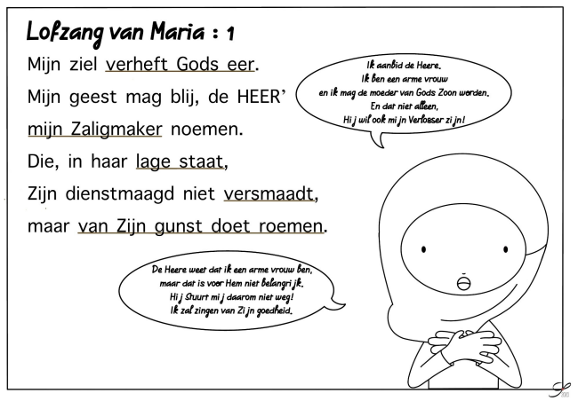
L E E R T E K S T
Lukas 1 : 46
En Maria zei:
“Mijn ziel maakt groot de Heere”
…………………………….
……………………………………………………………………….
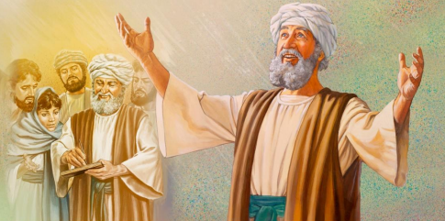
Wat de engel Gabriël gezegd had, gebeurt: Elizabet krijgt een baby. Zijn naam is ……………………. Wat is Zacharias blij! Hij gaat een LOFZANG zingen! Dit lied staat in de Bijbel in Lukas 1 vers ….. t/m …..
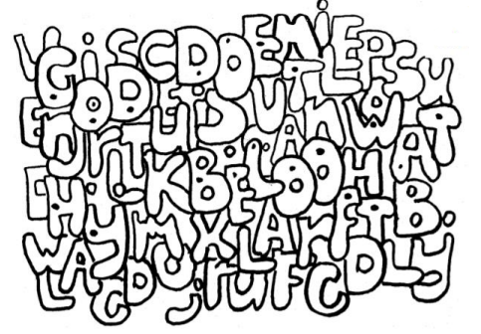
Kleur de letters met een stip! Wat lees je dan?
……………………………………………………………………………………….
WOORDZOEKER OVER DE LOFZANG VAN ZACHARIAS
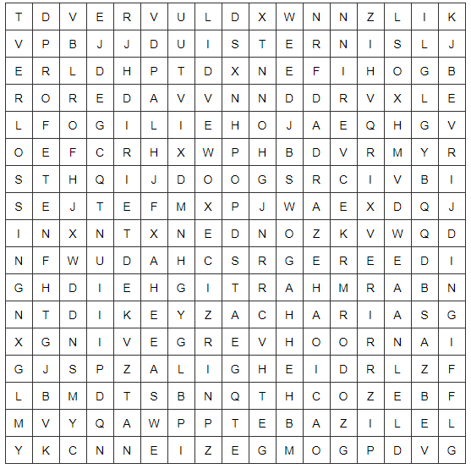
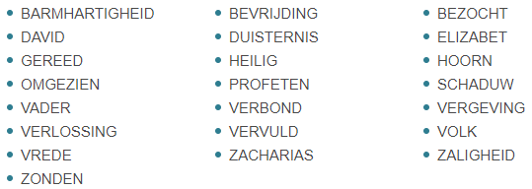

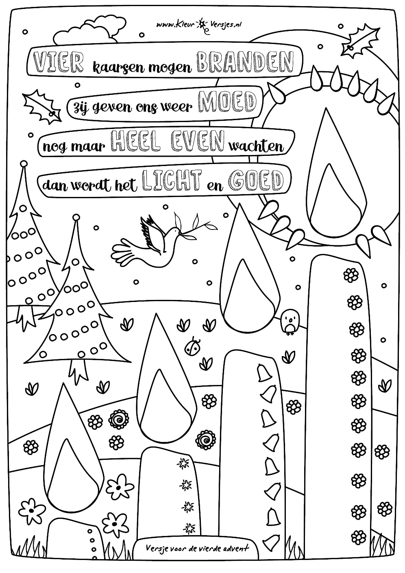
Morgen is het Kerstfeest! Ook dan ben jij welkom in de kerk, het Huis van God!

